# 河畔花园社区党委学习《习近平对政法工作作出重要指示强调》

河畔花园社区党委

（2022年2月9日）

2022年2月9日，为进一步坚定对马克思主义的信仰，坚定共产主义理想和中国特色社会主义信念，坚定理想信念，补足精神之钙，河畔花园社区党委组织全体社区干部学习《习近平对政法工作作出重要指示强调》。

习近平强调，要坚持党对政法工作的绝对领导，从党的百年奋斗史中汲取智慧和力量，弘扬伟大建党精神，提升防范化解重大风险的能力，完善执法司法政策措施，全面深化政法改革，巩固深化政法队伍教育整顿成果，切实履行好维护国家安全、社会安定、人民安宁的重大责任，让人民群众切实感受到公平正义就在身边。各级党委要及时研究解决制约政法工作的突出问题，支持政法各单位依法履职，为建设更高水平的平安中国、法治中国提供有力保障，以实际行动迎接党的二十大胜利召开。

影像资料：

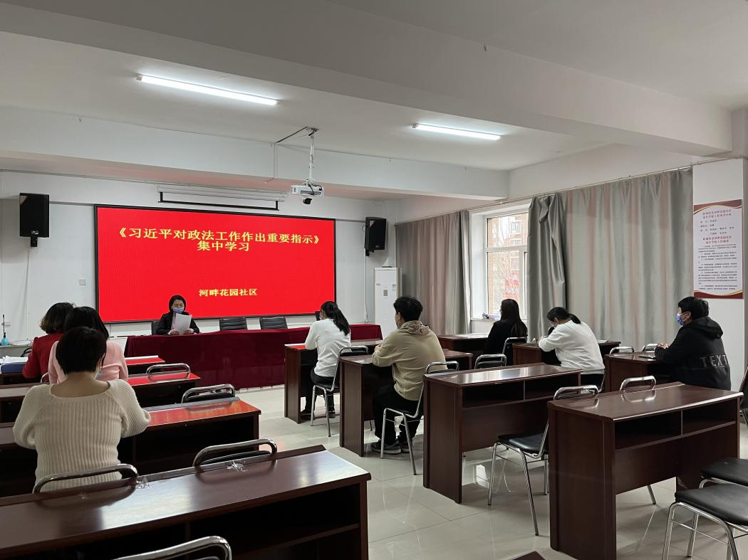

图一：全体社区干部学习《习近平对政法工作作出重要指示强调》

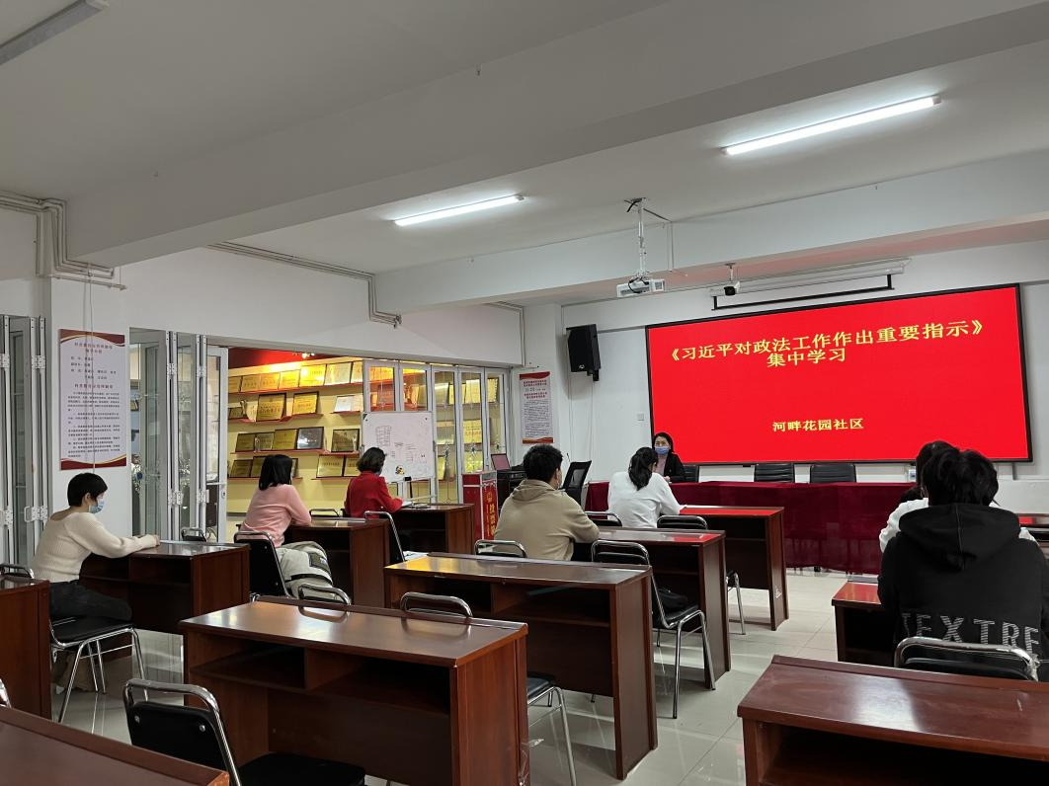

图二：全体社区干部学习《习近平对政法工作作出重要指示强调》